N.° 2309.
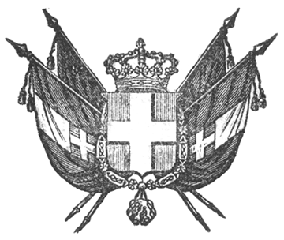

VITTORIO EMANUELE II
re di sardegna, di cipro e di gerusalemme,
duca di savoia e di genova, ecc. ecc.,
principe di piemonte, ecc. ecc. ecc.

Il Senato e la Camera dei Deputati hanno approvato;
Noi abbiamo sanzionato e promulghiamo quanto segue:

Articolo unico.

È approvata la Convenzione in data del 28 dicembre 1856, seguita tra le Finanze dello Stato e la Società anonima per la condotta dell’acqua potabile dalle valli del Sangone alla città di Torino, portante riduzione del dazio d’importazione dell’estero di numero trentanove mila quintali decimali di ferro laminato e fuso in tubi e meccanismi, e concessione perpetua al Governo di quattordici pollici, ossia di duecentottanta metri cubi giornalieri d’acqua potabile, da erogarsi a vantaggio dei fabbricati demaniali.
Ordiniamo che la presente, munita del Sigillo dello Stato, sia inserta nella raccolta degli atti del Governo, mandando a chiunque spetti di osservarla e di farla osservare come Legge dello Stato.
Dat. a Torino addì 22 giugno 1857.

VITTORIO EMANUELE

(Luogo del Sigillo).
V.° Il Guardasilli
de foresta.

C. CAVOUR.

CONVENZIONE

[omissis]

